366. Аккумулятор с ЭДС ε=12 В заряжается от сети постоянного тока с напряжением U=15В. Определить напряжение на клеммах аккумулятора, если его внутреннее сопротивление R=10Ом.

ε=12 В  U=15В  R=10Ом | 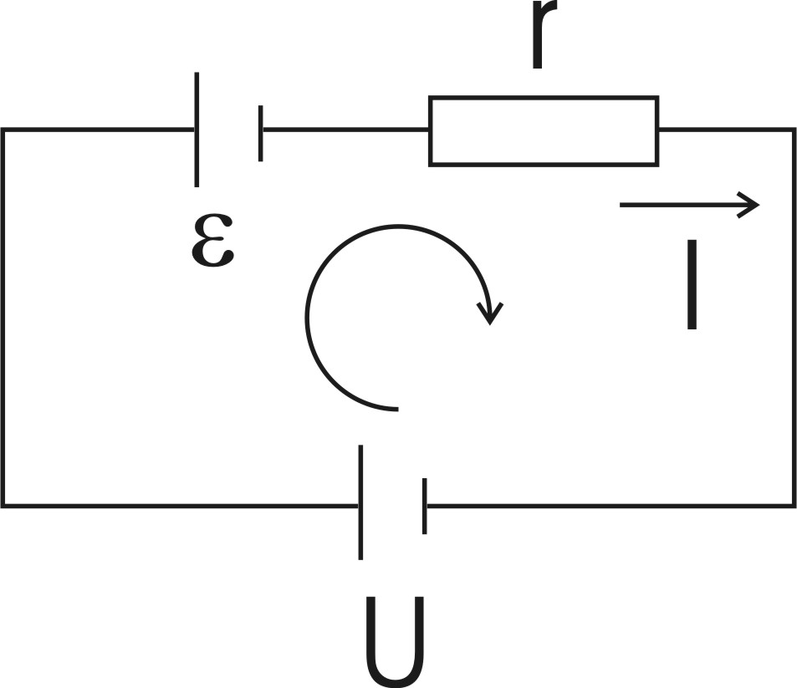  Для расчета разветвленных цепей применяются законы (правила) Кирхгофа. Выберем произвольное направление тока, как оно показано на рисунке, и условимся обходить контур по направлению тока (оно изображено внутри контура полукругом).  По второму закону Кирхгофа для контура запишем 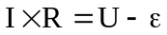, откуда ток в цепи равен 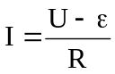.  Тогда напряжение на сопротивлении R равно 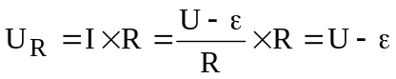  Подставляем числа. 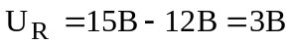.
U_{R}=?

